

عنوان
تحلیل سیستم انتخاب واحد دانشگاه
تهیه کننده: علیرضا شیخی نیا

چکیده
در این پروژه جهت بدست آوردن نیازهای سیستم نرم افزاری ابتدا با کاربران مصاحبه ای انجام گرفته و به تحلیل و بررسی مشکلات و نیازمندی ها پرداخته شده است.به طور کلی سیستم جاری تحلیل شده و نیازمندی ها مشخص شده است، سپس با توجه به نیازمندی ها ، سیستم کامپیوتری تعریف شده است. برای تحلیل سیستم کامپیوتری از نرم افزار Rational Rose استفاده گردیده که از نمودارهای use case، sequence ، collaboration و classبرای تحلیل بهره گرفته شده است.
مقدمه
تحلیل سیستم جاری
نام | x
سمت | مسئول ثبت
عناوین کلیدی مسئولیت ها | تکمیل مشخصات بایگانی دانشجویان, ثبت انتخاب واحد و حذف و اضافه, تکمیل پرونده فراغت از تحصیل, رعایت آیین نامه آموزشی, تهیه کارنامه برای دانشجویان
نتیجه کار | ثبت انتخاب واحد
برای | سیستم انتخاب واحد دانشجویان
مسائل دخیل در موفقیت | سیستم نرم افزاری کارامد با پوشش کامل نیازمندی ها
موارد تسهیل کننده وظائف | سیستم نرم افزاری با کارایی بالا به طوریکه در آن موارد زیر به وضوح مشخص باشد:  _ثبت نام برای هر دانشجو بر اساس شماره دانشجویی باشد  _ثبت لیست دروس انتخابی دانشجو به راحتی امکان پذیر باشد  _رعایت اتوماتیک پیش نیازها و هم نیازها  _سیستمی که آیین نامه برای آن تعریف شده باشد  _سیستم این قابلیت را داشته باشد که مشروطی ها و اخراجی ها را مشخص کند  _ترم های مشروطی مشخص باشد  _تمامی اطلاعات دانشجویان مثلا تعداد واحد هایی که پاس کرده اند همراه با اسامی دروس قابل مشاهده و پرینت باشد  _تهیه لیست حضور غیاب کلاسی برای اساتید  _مشخص بودن اسامی کسانی که انتخاب واحد کرده اند و کسانی که انتخاب واحد نکرده اند
موانع انجام وظایف | امنیت پایین_مشکلات اجرایی آیین نامه_زمانبر بودن انجام کارها

نام | x
سمت | مسئول پشتیبانی انتخاب واحد
عناوین کلیدی مسئولیت ها | ثبت دروسی که باید در هر نیم سال ارائه شود_ثبت ظرفیت کلاس ها_زمان تشکیل کلاسها و زمان امتحانات که توسط مدیر گروه مشخص شده است_بر طرف کردن مشکلات دانشجویان فارغ تحصیل_ثبت نمرات دانشجویان_اصلاح اطلاعات در صورت نیاز
نتیجه کار | ثبت واصلاح نمرات
برای | سیستم انتخاب واحد دانشجویان
مسائل دخیل در موفقیت | سیستم نرم افزاری کارامد با پوشش کامل نیازمندی ها
موارد تسهیل کننده وظائف | سیستم نرم افزاری که در آن موارد زیر تعریف شده است  _لیست دروسی که دانشجویان پاس کرده اند مشخص باشد  _قیمت دروس انتخابی همراه با تمامی مشخصات قابل تعریف باشد  _اسامی دانشجویان مشروطی مشخص باشد  _به دانشجویان مشروط امکان انتخاب بیش از 14 واحد را ندهد  _به دانشجویان ممتاز (معدل A) امکان انتخاب تا 24 واحد را ندهد  _بازه زمانی انتخاب واحد(تاریخ شروع و پایان)قابل تعریف باشد  _قابلیت پرینت لیست دروس برای اساتید که آنها را تدریس می کنند  _جلوگیری از انتخاب دروسی که باهم تداخل دارند  _قابلیت تعریف ظرفیت برای هر کدام از دروس  _تهیه لیست حضور و غیاب برای هر درس به استاد مربوطه  _آیین نامه دانشگاه برای سیستم قابل تعریف باشد  _لیست دروس مربوط به هر رشته از قبل تعریف شده باشد  _دروس هم نیاز و پیشنیاز برای سیستم تعریف شده باشد  _نهایی شدن لیست دروس انتخابی دانشجویان پس از حذف و اضافه
موانع انجام وظایف | امنیت پایین_مشخص نبودن قیمت دروس_زمانبر بودن مراحل انتخاب واحد

مسائل موجود

مساله | روش حل مساله
مشکلات در اجرای آیین نامه دانشگاه | تعریف آیین نامه دانشگاه برای نرم افزار
زمانبر بودن انجام کارها | نرم افزاری کردن کارها
مشکلات در کنترل دروس انتخابی | تعریف کنترل های لازم در سیستم
عدم وجود پایگاه داده یکپارچه | راه اندازی سیستم اتوماسیون و پایگاه داده یکپارچه
وجود سیستم بایگانی یکپارچه سنتی و عدم امکان دسترسی آسان | راه اندازی سیستم نرم افزاری
امنیت پایین | راه اندازی سیستم نرم افزاری

تحلیل سیستم کامپیوتری با استفاده از نرم افزار Rational Rose
نحوه انتخاب ACTOR ها
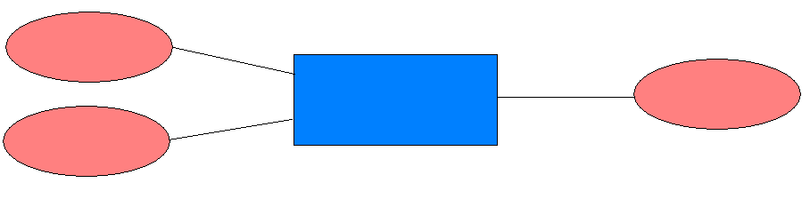
کارمند آموزش دانشجو سیستم انتخاب واحد دانشگاه
استاد

با توجه به نمودار فوق موجودیتهای خارجی که با سیستم در ارتباط هستند مشخص می شود.هر کدام ازاین موجودیتهای خارجی به عنوان کاندیده هایی هستند که می توانند به عنوان actor هایی برای سیستم تشخیص داده شوند. در مجموع در سیستم انتخاب واحد سه actor داریم.پس از شناسایی actorها ما دیگر می دانیم چه کسانی با سیستم کار می کنند پس به راحتی می توانیم دریابیم که این افراد از سیستم چه می خواهند این که این افراد از سیستم چه می خواهند یعنی usecase.یعنی برای
هر نیازمندی یک usecase در نظر می گیریم.مجموعه این usecase ها همان usecase diagram را تشکیل می دهد, در واقع ما با شناسایی actor ها به استخراج usecase ها میرسیم.

(usecase diagram) دياگرام موردهای استفاده
یک usecase رفتار سيستم را توصيف می کند، که شامل تقابل بين سيستم و بازيگران می باشد. بعبارت کلی یک usecase يک الگوی رفتاری توانايی های سيستم و يک دنباله تراکنش های وابسته به هم می باشد، که بوسيله ی سيستم و بازيگران انجام می پذيرد و دياگرام موردهای استفاده يک نمای سطح بالای سيستم از ديد بازيگران سيستم به ما می دهد و نحوه ی برخورد آن با دنيای بيرون را مشخص می کنند . اين دياگرام در طول تحليل سيستم برای بدست آوردن نيازمندی ها و نشان دادن چگونگی کارکرد سيستم بکار می رود.
برای رسم يک دياگرام مورد استفاده ابتدا در نمای usecase view روی آيکون main دو کلیک کنید تا دیاگرام مربوط به آن باز شود، کافی است که از جعبه ابزار سمت چپ، آيکون new use case را انتخاب کرده و بعد از قرار دادن روی دياگرام با دو کليک کردن روی آن در فرم specification نام، توضيحات و stereotype مربوط به آن را وارد نماييد.
برای ساختن يک وابستگی جديد بين دو عنصر نيز روی آيکون association کليک کرده و اين وابستگی را با کليک کردن روی عنصر اول و کشيدن تا عنصر دوم بسازيد . سپس با دو کليک
کردن روی آن مشخصات آن را وارد نماييد.

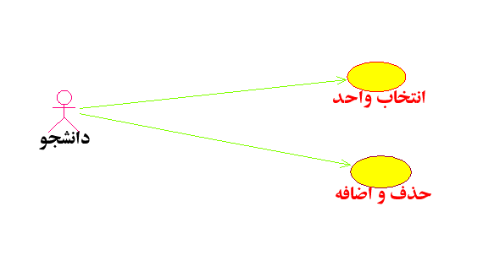

جریان اصلی usecase(main flow) و جریان فرعی (alternative flow)

عملactor | جریان اصلی | جریان فرعی
1)دادن رمز عبور برای سیستم
 | 2)بررسی صحت رمز عبور
3)انتخاب دروس
 | 4)کنترل دروس انتخابی | 4)پیغام خطا
5)انتخاب استاد
6)واریز شهریه
 | 7)کنترل شهریه | 8)پیغام خطا
9)ثبت انتخاب واحد(نهایی)
 | 10)صدور برگه تایید انتخاب واحد

1)شرایطی که باید ایجاد شود تا usecase فعال شود((precondition
دانشجو جهت انتخاب رشته رمز عبور خود را به سیستم می دهد

2)شرایطی که بعد از اتمام کار usecase ایجاد می شود ((postcondition
به دانشجو یک برگه تایید انتخاب واحد صادر می شود

3)هدف usecase
ثبت دروس انتخابی دانشجو در سیستم

شرح مختصری از فعالیت های سیستم برای نمودار توالی
دانشجو بعد از ورود به سیستم انتخاب واحد , دروس مورد نظر خود را با رعایت پیش نیاز ها , هم نیاز ها و زمان تشکیل کلاس ها و زمان امتحانات انتخاب کرده و در صورتی که یک درس با بیش از یک استاد ارائه شده باشد دانشجو استاد مورد نظر خودرا نیز انتخاب می کند.سیستم نیز به صورت اتوماتیک دروس را بررسی می کند تا از تداخل زمانی و مشکلاتی از قبیل تعداد واحد انتخابی و .....جلوگیری شود.بعد ازاین دانشجو فیش واریزی خود را ثبت می کند, در انتها برگه تایید انتخاب واحد برای دانشجو صادر می شود.
(sequence diagram) دياگرام توالی
دياگرام توالی بصورت منظم و در يک توالی زمانی پشت سر هم ارتباطات متقابل اشيا را به ما نشان می دهد .اين دياگرام برای انجام عمل خاصی در يک usecase مشخص مراحل انجام کار را مرحله به مرحله به شما نشان می دهد، يعنی دنباله ای از رويدادها را برای انجام يک عمل مشخص می سازد.
در مراحل تحليل وطراحی برای فهم نحوه ی عملکرد سيستم از اين دياگرام استفاده می شود.
جهت ساخت يک دياگرام توالی در قسمت browser رشنال رز در قسمت usecase view روی نود مورد استفاده ی مورد نظر راست کليک کرده و new و سپس sequence diagram را انتخاب نماييد .روی نود جديد ايجاد شده دو کليک کنيد تا پنجره ی دياگرام مربوط به آن باز شود.
1) Boundary :اجزای لازم برای برقراری ارتباط سيستم با يک بازيگر را در خود دارند . اين کلاسها می توانند پنجره ها، سنسورها، ترمينالها يا ... باشند.مثلا پنجره ی گرفتن اسم رمز جهت ورود به برنامه، يک boundary می باشد.اين نوع کلاسها معمولا جهت استفاده، با يک کلاس از نوع کنترلی در ارتباط هستند.در این سیستم فرم اصلی یک boundary است.
2) Control :اين کلاسها معمولا اشيا ديگر ورفتارهای تعبيه شده در يک usecase را کنترل می کنند.در این سیستم نیز بخش کنترلی وجود دارد که صحت را بررسی می کند.
3) Entity :اين کلاسها اطلاعاتی را که بايد توسط سيستم ذخيره گردند را د ر خود نگهداری می کنند .محل نگهداری ساختمان داده های منطقی سيستم، اين کلاسها می باشند. در این سیستم درس entity می باشد.
استاد ,فرم شهریه و انتخاب و برگه تایید object هستند که از ابزار های نمودار توالی است.
دیاگرام توالی انتخاب واحد
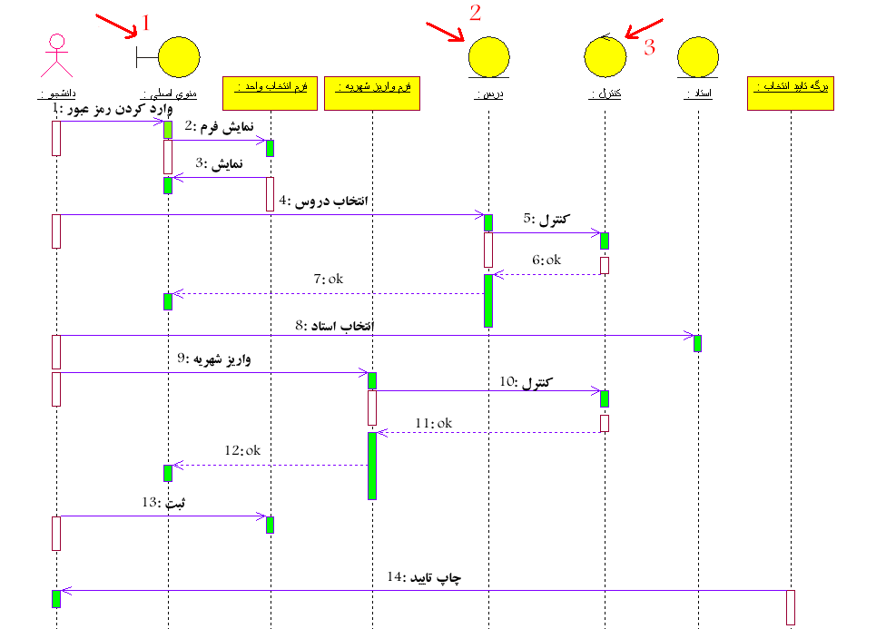

دیاگرام توالی حذف و اضافه

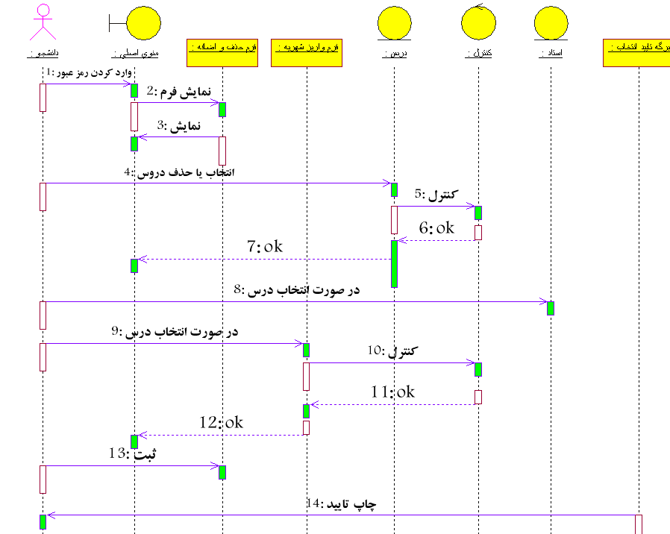

(collaboration diagram) دياگرام همکاری

يک نما از ارتباطات ساختاری بين اشيا در مدل فعلی را بما می دهد . تاکيد اين دياگرام بر ارتباط بين اشيا است در حاليکه تاکيد دياگرامهای توالی بر روی دنباله ای از رويدادها بود. اين نوع دياگرام شامل اشيا، لينک ها، وپيغام ها می باشد.
برای درک وفهم چگونگی رفتار سيستم واتخاذ هر گونه تصميمی در اين مورد از اين دياگرام استفاده کنيد.برای ساخت این دیاگرام کافی است روی دیاگرام توالی ایستاده و کلید f5 را بزنید.همچنین اگر ابتدا این دیاگرام را ساخته سپس روی آن ایستاده f5 را بزنید دیاگرام توالی آن ساخته می شود.
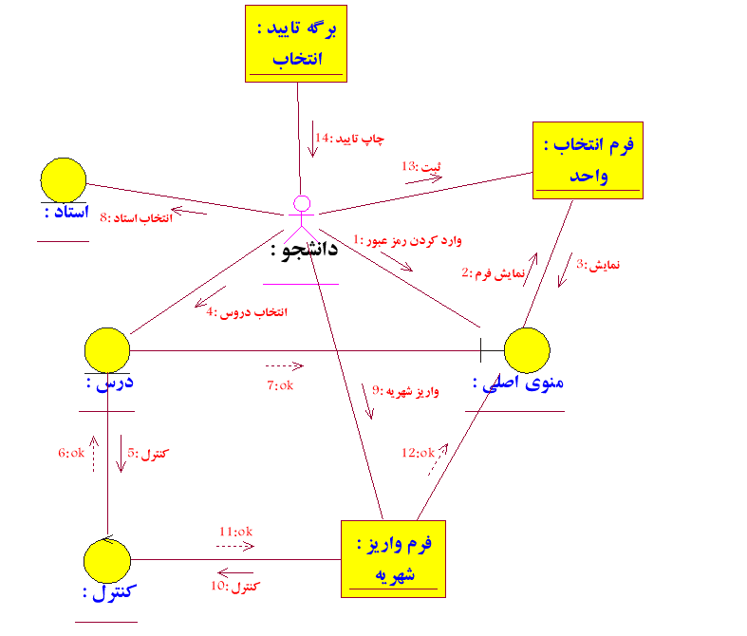
دیاگرام همکاری انتخاب واحد

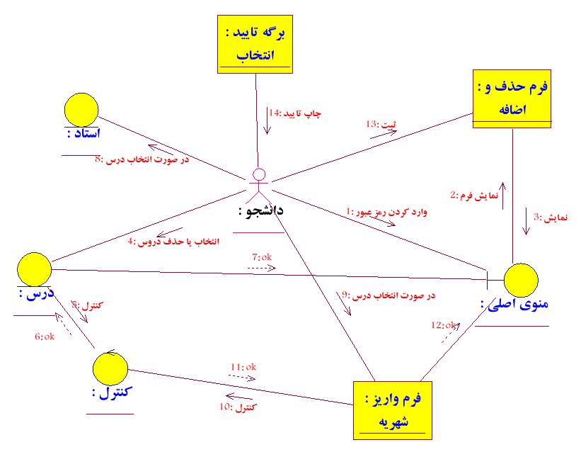
دیاگرام همکاری حذف و اضافه

(class diagram) دياگرام کلاس

اين دياگرام به شما کمک می کند تا نمای ساختاری سيستم تان را بصورت بصری (visual) در آوريد . اين دياگرام از معمول ترين دياگرامهای UML می باشد .اين دياگرامها جزييات هر کلاس و ارتباطات بين آنها را نشان می دهد و پايه و اساس دياگرامهای اجزا و پياده سازی می باشد.
برای add کردن يک متد به يک کلاس کافی است, در browser روی آن راست کليک کرده و
new >operationرا انتخاب نماييم، سپس در کادر فعال شده مشخصات متد مورد نظر را وارد کنيم. در این سیستم اعمالی که هر اشیا باید انجام دهند یک متد است.
حال باید اين کلاسهای توليدی و کليه یattribute های مربوط به کلاسهای entity را وارد نماييم. وارد کردن يکattribute جديد به یک کلاس، با کليک راست کردن روی آن و انتخاب گزينه ی new>attribute صورت می پذيرد در این سیستم هر اطلاعاتی که اشیا در خود دارند یک خصوصیت است. .

دیاگرام کلاس انتخاب واحد

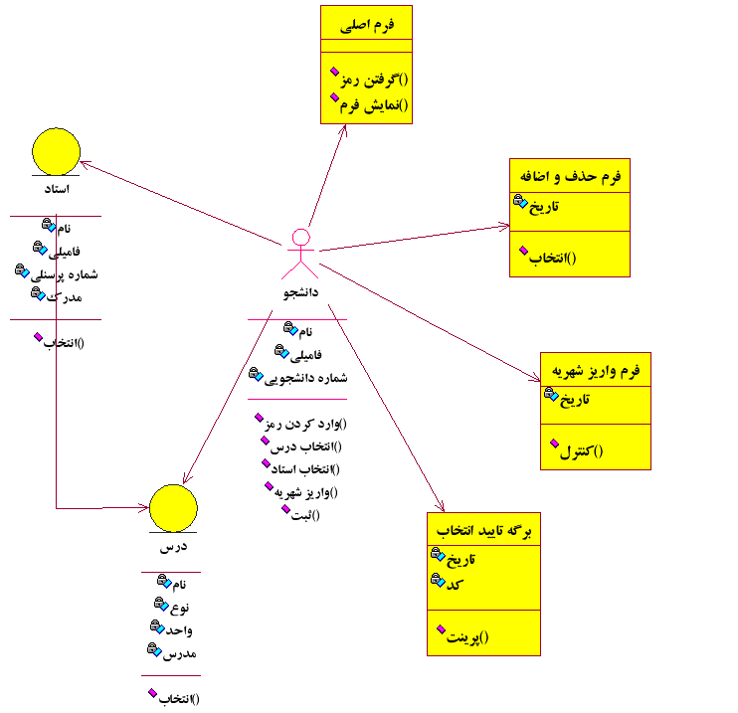

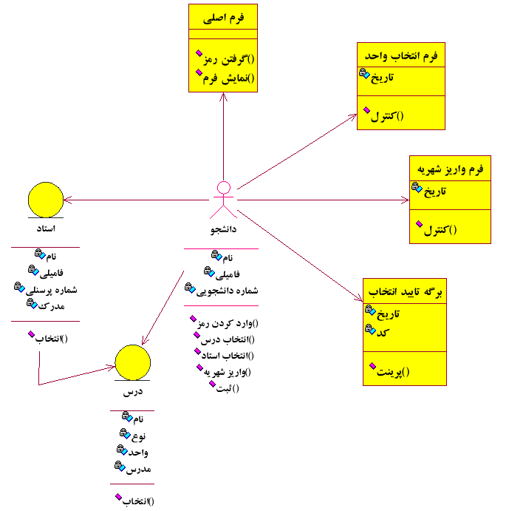
دیاگرام کلاس حذف و اضافه

نتیجه گیری
رعایت آیین نامه دانشگاه به صورت اتوماتیک_سرعت بخشیدن به روند انجام کارها_صرفه جویی در زمان و هزینه_بالا رفتن امنیت اطلاعات و سهولت دسترسی به اطلاعات

